Pravoúhlý trojúhelník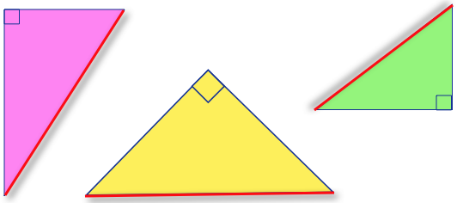
Pravoúhlý trojúhelník je takový trojúhelník, jehož jeden vnitřní úhel je pravý.

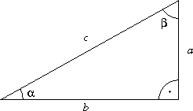

Strany trojúhelníka a, b sousedící s pravým úhlem se označují jako odvěsny, strana c protilehlá pravému úhlu jako přepona.
Vnitřní úhly pravoúhlého trojúhelníka mají hodnoty , a ; platí .

1. Přiřaď ke stranám pravoúhlého trojúhelníku správné názvy:
přepona
odvěsna
odvěsna

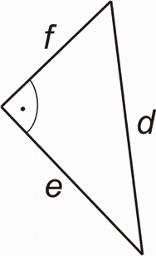
odvěsna
odvěsna
přepona

2. Doplň:
Strana ležící naproti pravému úhlu (c) se nazývá přepona, zbývající dvě strany (a, b) se nazývají odvěsny
Pokud máme pravoúhlý trojúhelník s pravým úhlem u vrcholu C, tak platí:
α + β = 90°

3. Který trojúhelník na obrázku je pravoúhlý?
PRAVOÚHLÝ
Vybarvi ho červeně a přesuň do něj slovo !
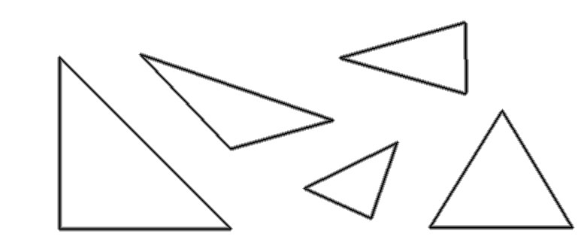
4
5
3
2
1

Metodický list:
Učební materiál je určen k procvičení tématu trojúhelník a jeho typy, přesně k pravoúhlému trojúhelníku. Je nutné ho použít v učebně s interaktivní tabulí, sami žáci chodí cvičení řešit k tabuli. V prvním úkolu slova přesunují k trojúhelníku: správně označí přeponu – c, odvěsny - a, b, ve druhém trojúhelníku e, f – odvěsny a strana d – přepona.
Ve druhém cvičení jsou správná slova ukryta pod barevnými políčky, žáci připraví odpovědi, napíší doplněná slova a zkontrolují odkrytím.
Ve třetím úkolu musí žáci vybrat, který trojúhelník je pravoúhlý, vybarvit ho a označit – slovo „pravoúhlý“ do něj přenést.

